.

国家重点研发计划项目
“网络多模态共生与演化机制”

网络模态共生与演化原理系统
测试大纲

二〇二五年四月

目 录
一、测试目标 3
1.1 项目研究目标与内容 3
1.2 项目任务书考核指标 3
1.3 考核指标与测试用例对应关系 4
二、测试对象 9
三、测试说明 10
3.1测试依据 10
3.2测试工具 10
3.3测试环境 10
3.4 测试用数据包格式 12
四、测试用例及测试结果 14
测试项1： 面向智能制造的网络模态共生与演化原理系统能力测试 14
测试项2： 基于地理标识模态的智能物流应用测试 18
测试项3： 基于内容标识模态的智能质检应用测试 23
测试项4： 基于工控标识模态的智能生产应用测试 27
五、测试评价准则 31

一、测试目标
  - 项目研究目标与内容
国家重点研发计划“网络多模态共生与演化机制”项目由之江实验室牵头承担。
项目的目标是针对数字化时代垂直行业的应用多样化需求，建立网络模态的内源性共生与演化理论模型，突破多模态网络环境下技术体制的动态共生与自适应演化机制，提出支持网络模态共生与演化的三切面体系结构，攻克业务聚类适配、资源动态聚合、模态博弈演化等核心理论，研制网络模态共生与演化原理系统，开展多模态网络环境下的基线能力动态组合、服务质量可预测保障、异质资源智能调度等基础理论研究与实验验证。
项目面向网络体系架构变革性创新的国际前沿，围绕多样化网络模态兼容并蓄与共融共生的重大科学问题，基于"技术体制与网络环境分离"的创新理念，构建支持全生命周期目标导向的网络模态共生与演化理论框架，突破多模态网络体系中的元素化表征、动态化部署与智能化决策等基础理论，为构建自主可控的新型网络技术体系提供原创性理论支撑。
  - 项目任务书考核指标
项目任务书中关于网络模态共生与演化原理系统的指标要求如下：
序号 | 指标 | 指标内容
1 | 2.1 | 支持分组调度、流量控制、带宽分配、队列管理和路由策略等网络基线能力的灵活自定义和多样共存，支持不少于存储、计算、转发等3种异质处理资源的智能动态分配与管理；支持区分模态能力的性能可预测服务质量保障，参数不少于带宽、时延、抖动和丢失率等4种，支持面向存储、计算、位置、身份等新型网络模态动态部署；支持6种以上网络模态的共融共生和独立演化，并具备按需生成网络新模态的能力
2 | 4.1 | 支持分组调度、流量控制、带宽分配、队列管理和路由策略等网络基线能力的灵活自定义和多样共存，支持不少于存储、计算、转发等 3种异质处理资源的智能动态分配与管理
3 | 6.1 | 支持区分模态能力的性能可预测服务质量保障，参数不少于带宽、 时延、抖动和丢失率等4种，支持网络模态动态部署
4 | 8.1 | 支持6种以上网络模态的共融共生和独立演化，并具备按需生成网络新模态的能力
  - 考核指标与测试用例对应关系
项目组对照项目任务书，以覆盖考核指标为主要原则，编写本测试大纲，形成测试方案，对项目的中期完成情况开展评价。
测试项1对XXX进行测试；测试项2-3分别对网络模态细粒度感知技术进行测试；各测试用例与考核指标对应关系如下：
考核指标内容 | 测试项 | 测试用例编号 | 测试用例名称 | 测试目的
指标6.1支持网络模态动态部署 | 测试项1  网络模态规划技术功能测试 | 1 | 网络模态静态规划功能验证测试 | 验证所提出的网络模态规划技术可支持多网络模态共生，实现对IPv4、IPv6、工控网络和IPN等多网络模态的正确部署
 |  | 2 | 网络模态动态调整功能验证测试 | 验证所提出的网络模态动态调整技术可利用流表更新实现IPv4和工控网络模态动态部署
 |  | 3 | 新网络模态动态生成功能的验证测试 | 验证所提出的网络模态动态生成技术可支持新网络模态的动态生成
指标6.1网络模态规划技术在网络拓扑中规划的网络模态相比于基准算法可以减少10%的SRAM资源使用 | 测试项2  网络模态规划技术性能测试 | 4 | 网络模态规划技术的资源效率测试 | 验证所提出的网络模态规划技术相较于现有基准技术可将所部署网络模态的SRAM资源使用降低10%以上
指标6.1多模态网络监测功能拥有区分模态能力，支持带宽、 时延、抖动和丢失率等4种参数 | 测试项3：区分网络模态能力的网络监测技术功能测试 | 5 | 多模态网络监测功能验证 | 验证所优化后的INT技术可对IPv4、IPv6、NDN、IPN和工控网络等网络模态进行高效的性能监测
指标6.1多模态网络监测功能导致的数据包处理延迟平均增加不超过20% | 测试项4：区分网络模态能力的网络监测技术性能测试 | 6 | 测试多模态网络监测功能对数据包处理延迟的影响 | 验证所优化后的INT技术导致的IPv4、IPv6、NDN、IPN和工控网络等网络模态的数据包处理延迟的增加不超过20%
指标6.1多模态网络检测功能的精度相较于基准技术能够至少提高50倍。 | 测试项5：区分网络模态能力的网络监测技术的监测精度测试 | 7 | 测试多模态网络监测功能对多模态流的监测精度 | 验证所优化后的INT技术对IPv4、IPv6、NDN、IPN和工控网络等网络模态的监测精度相较于基准技术提高50倍

二、测试对象
本次测试对象为网络模态共生与演化原理系统，其网络组成如图1所示。
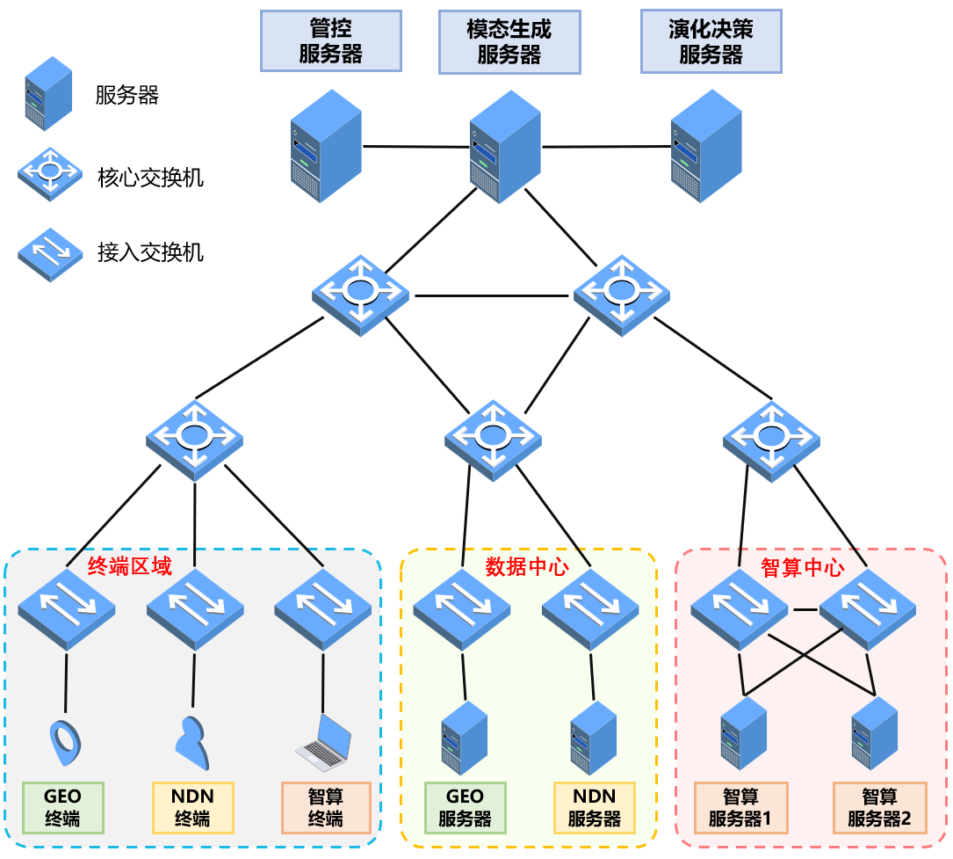
图 1 网络模态共生与演化原理系统整体组网拓扑
网络模态共生与演化原理系统包括12台多模态网元、管控服务器、模态生成服务器、演化决策服务器、GEO终端、NDN终端、智算终端以及多台服务器。
其中，管控服务器用于对整网监视和控制。模态生成服务器作为网络控制器，用于下发模态调控决策。演化决策服务器用于做出模态调控决策。GEO终端用于模拟车联网的小车。NDN终端用于模拟请求下载模型权重的终端主机。智算终端用于发起大模型的分布式推理。GEO服务器用于模拟车辆调度中心，基于地理标识网络模态收发消息，实时掌握智能小车位置，并向指定区域内的小车发出调度/告警信息。NDN服务器用于模拟数据中心，存储模型权重数据。智算服务器用于执行大模型的分布式推理任务。

三、测试说明

3.1测试依据
本次测试依据的相关标准、文档如下：
序号 | 名称 | 版本 | 编制单位
 | 面向多模态网络的数据面可编程技术规范 | T/ZGTXXH 033-2022 | 中国通信学会
 | 多模态网络面向标识的传输层协议规范 | T/ZGTXXH 032-2022 | 中国通信学会
 | 多模态网络控制面与数据面间通信协议规范 | T/ZGTXXH 031-2022 | 中国通信学会
 | 网络模态管理控制通用要求 | T/ZGTXXH 030-2022 | 中国通信学会
 | 多模态网元技术要求 | T/ZGTXXH 029-2022 | 中国通信学会
 | 多模态网络智能资源管理编排技术要求 | T/ZGTXXH 028-2022 | 中国通信学会
 | 多模态网络总体技术要求 | T/ZGTXXH 027-2022 | 中国通信学会

3.2测试条件
本次三方测试条件为：核心级多模态网元、接入级多模态网元正常运行，终端收发设备工作正常。

3.3测试环境
多模态智慧网络原理平台部署于之江实验室11号楼二楼机房内，保持温度20℃左右。设备列表如下：
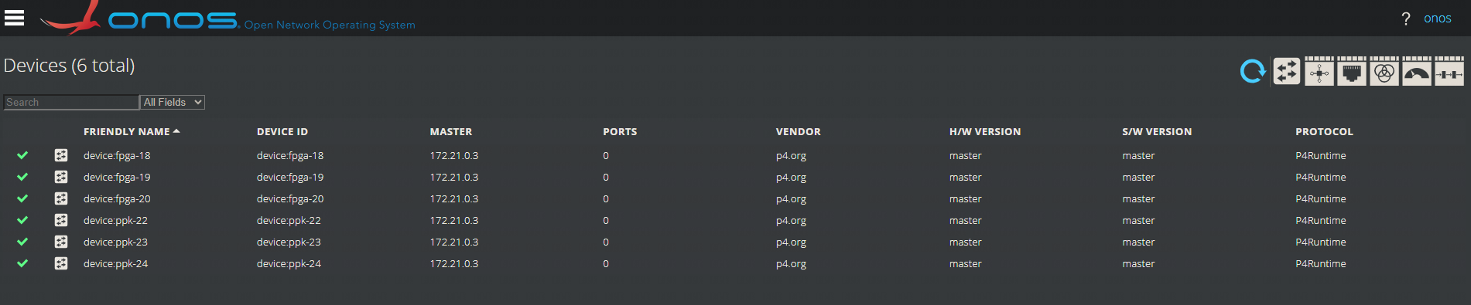
图2 设备列表信息
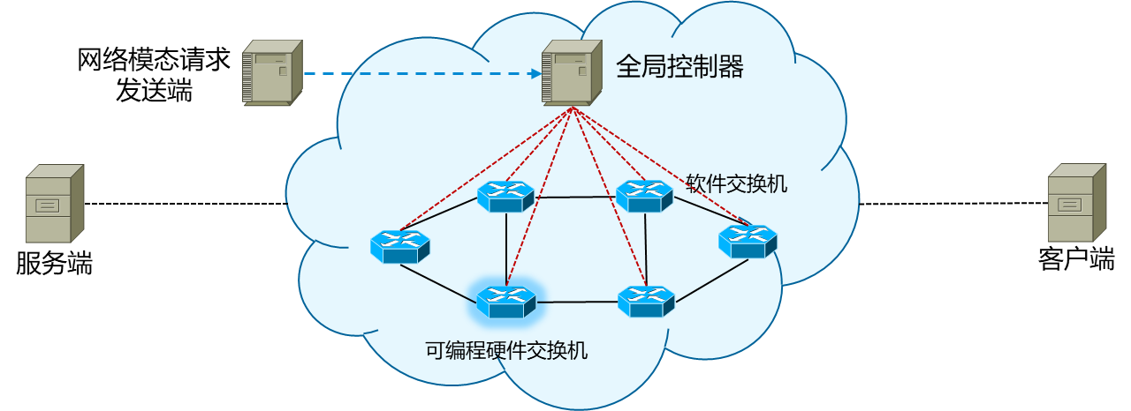
测试终端：
测试终端包括服务端、客户端、网络模态请求发送端、全局控制器和可编程硬件交换机。其中，服务端和客户端作为收发包设备，用于展示各网络模态的业务流的行为是否符合预期，包括硬件打流设备Bigtao 220和运行Linux系统的商用服务器等。网络模态请求发送端用于发送网络模态部署的请求。全局控制器用于展示网络模态规划技术的模态规划和部署输出结果。可编程硬件交换机和软件交换机共同组成数据平面，作为网络模态请求规划所使用的拓扑。其中可编程硬件交换机为基于Barefoot芯片的Tofino硬件交换机，支持定制数据包处理逻辑，通过P4Runtime进行控制。用于展示规划技术的资源使用是否满足指标。
测试软件：
1） wireshark，在服务端和客户端中启用，用于展示各网络模态的业务流的行为是否符合预期；
2） P4 insight，在可编程硬件交换机中启用，用于展示网络模态规划技术生成结果的资源使用情况。

3.4 测试用数据包格式
图 1 IPv4网络模态数据包格式
图 2 IPv6网络模态数据包格式
图 3 内容标识网络模态的数据包格式
图 4 地理标识网络模态的数据包格式
图 5 身份标识网络模态数据包格式
图 6 工控网络模态数据包格式
图 7 智算模态数据包格式

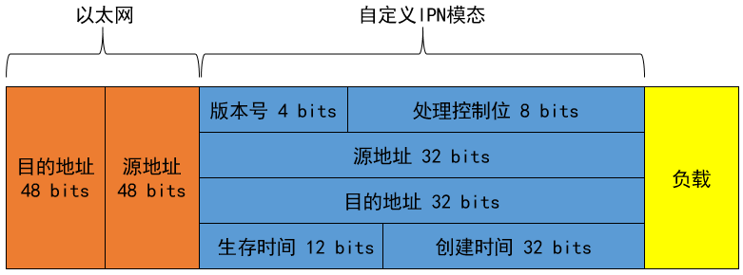
图 X IPN模态数据包格式

测试用例及测试结果

网络模态规划技术功能测试
- 网络模态静态规划功能验证测试
测试目的
验证所提出的网络模态规划技术可支持多网络模态共生，实现对IPv4、IPv6、工控网络和IPN等多网络模态的正确部署
测试条件
使用测试拓扑，系统正常运行
测试步骤
1） 网络模态请求发送端模拟生成一组网络模态，其中包括使用IPv4、IPv6、工控网络和IPN模态的请求各一个。
- 对于使用IPv4模态的请求，其中包括NAT、负载均衡、TCP防火墙、快速重路由、DNS反射攻击防御五种功能实例；
- 对于使用IPv6模态的请求，其中包括负载均衡、TCP防火墙、DNS反射攻击防御三种功能实例；
- 对于使用工控网络模态的请求，其中包括NAT、负载均衡、TCP防火墙、DNS反射攻击防御四种功能实例；
- 对于使用IPN模态的请求，其中包括负载均衡、TCP防火墙、DNS反射攻击防御三种功能实例；
2）全局控制器接收到请求，规划网络模态，生成p4程序形式的网络模态规划结果duomotai_test1.p4，将该p4程序部署在可编程硬件交换机上；
3）使用my_build.sh编译该p4程序、使用run_switchd.sh在数据面装载该程序并使用run_p4_tests.sh下发初始流表。
4）在服务端和客户端之间通过发包测试IPv6模态的各个功能实例：
- 在服务端和客户端发送建立50个TCP连接的三次握手数据包。首先从服务端发送源IP为2001:db8::1，目的IP为2001:db8::2-2001:db8::51的SYN数据包，控制器命令行界面显示正在更新流表，客户端无法收到包。重传SYN数据包，客户端可以收到包，且目的IP变为4002:db8::2-4002:db8::51。用于验证负载均衡的功能正常。
- 继续从服务端发送50个业务流的数据包各一个，客户端无法收到包，这显示了TCP防火墙在工作。再从客户端发送SYN-ACK包，服务端显示能收到包。再从服务端发送ACK包，客户端显示能收到包。这验证了TCP防火墙的功能正常。
- 从客户端向服务端发送DNS reply包，服务端收不到包。从服务端向客户端发送DNS request包，可见控制器界面显示正在更新流表。再从客户端向服务端发送DNS reply包，服务端可收到包。这验证了DNS反射攻击防御的功能正常。
5）重复测试步骤4），使用相同方案测试IPN模态的各个功能实例，发送数据包为IPN的数据包。
6）重复测试步骤5），使用相同方案测试工控网络模态的各个功能实例，对于NAT模态， 在服务端和客户端发送建立50个TCP连接的三次握手数据包。首先从服务端发送srcnode为1，dstnode为2-51的SYN数据包，控制器命令行界面显示正在更新流表，客户端无法收到包。重传SYN数据包，客户端可以收到包，且srcnode变为100，dstnode变为101-151。用于验证NAT和负载均衡的功能正常。
7）重复测试步骤6），使用相同方案测试IPv4模态的各个功能实例，发送数据包为IPv4数据包。对于快速重路由模态， 向控制器发送命令load frr，更新快速重路由的可用路由表。再由服务端发送数据包，可见原本应由客户端接收的数据包被服务端抓取，说明已更新路由信息，验证快速重路由功能正常。
预期结果
网络模态规划技术可支持多网络模态共生，能够实现对IPv4、IPv6、工控网络和IPN等多网络模态和对应功能实例的正确部署
测试结果
- 网络模态动态调整功能验证测试

测试目的
验证所提出的网络模态动态调整技术可利用流表更新实现IPv4和工控网络模态动态部署
测试条件
使用测试拓扑，系统正常运行
测试步骤
1)对duomotai_test1.p4程序， 重新使用run_switchd.sh在数据面装载该程序并使用run_p4_tests.sh下发初始流表。
2) 从网络模态请求发送端产生一个请求，原有的IPv6模态流R1需要更新为工控网络模态，其srcnode为2，dstnode为100，且相较于原来多支持NAT功能。
3) 发送请求后，全局控制器执行网络模态规划，界面展示输出结果，展示需要向可编程交换机下发新流表，并下发流表。
4) 通过和测试用例1相同的步骤，展示R1支持工控网络模态，且支持四种功能实例。
5) 从网络模态请求发送端产生一个请求，原有的工控网络模态流R2需要更新为IPv4模态，其源IP为10.0.0.2，目的IP为10.0.0.5，且相较于原来支持快速重路由功能。
6) 发送请求后，全局控制器执行网络模态规划，界面展示输出结果，展示需要向可编程交换机下发新流表，并下发流表。
7) 通过和测试用例1相同的步骤，展示R2支持IPv4模态，且支持五种功能实例。
预期结果
全局控制器可执行网络模态的动态调整。流R1支持工控网络模态，且支持四种功能实例。流R2支持IPv4模态，且支持五种功能实例。
测试结果

- 新网络模态动态生成功能的验证测试

测试目的
验证所提出的网络模态动态生成技术可支持新网络模态的动态生成
测试条件
使用测试拓扑，系统正常运行
测试步骤
1)假设某一时刻网络中只有IPv4模态，支持NAT、负载均衡、TCP防火墙、快速重路由、DNS反射攻击防御五种功能实例。此时新用户需要新增IPN模态，需要支持负载均衡、TCP防火墙、快速重路由、DNS反射攻击防御四种功能实例，同时原IPv4模态需要增加对超级传播者防御功能的支持。此时需要重新规划网络模态，重新生成P4程序。
2) 从网络模态请求发送端产生该新模态动态生成的请求，全局控制器执行网络模态规划，界面展示输出结果，展示需要向可编程交换机下发新P4程序，生成duomotai_test2.p4,编译、装载该P4程序并下发流表。
3) 对于IPN模态，负载均衡可更改其中dst_addr字段。其他功能实例的测试都与测试用例1相同。
4）对于IPv4模态的超级传播者防御功能，由服务端向客户端发ACK包，可见ACK包个数到达200时客户端无法继续收到包，验证超级传播者防御功能正常。
预期结果
全局控制器可执行新网络模态的动态生成，生成duomotai_test2.p4。通过收发包测试，可验证duomotai_test2.p4实现了对IPN模态和IPv4模态的支持，功能符合预期。
测试结果

网络模态规划技术性能测试
- 网络模态规划技术的资源效率测试

测试目的
验证所提出的网络模态规划技术相较于现有基准技术可将所部署网络模态的SRAM资源使用降低10%以上
测试条件
使用测试拓扑，系统正常运行
测试步骤
- 使用测试用例3的场景，在测试功能正常后，使用P4 insight软件查看duomotai_test2.p4所使用SRAM资源量，并记录。
- 装载在相同场景下使用基准算法生成的p4程序duomotai_test3.p4，使用P4 insight软件查看其使用SRAM资源量，并记录。
预期结果
duomotai_test2.p4相比duomotai_test3.p4，可将所部署网络模态的SRAM资源使用降低10%以上。
测试结果

区分网络模态能力的网络监测技术功能测试

测试用例5：多模态网络监测功能验证
测试目的
验证所优化后的INT技术可对IPv4、IPv6、NDN、IPN和工控网络等网络模态进行高效的性能监测
测试条件
使用测试拓扑，平台正常运行
测试步骤
1) 运行优化的INT技术的P4程序
2) 使用硬件交换机10Gbps端口Port132（入端口）和Port133（出端口）
3) 通过P4Runtime下发处理IPv4数据包的相关流表以及执行优化的INT操作的流表的流表项
4) 流量发生器（bigtao）发送IPv4流给硬件交换机
5) 在数据分析器上解析收到数据包
6) 对IPv6模态进行上述同样的操作进行验证
7) 对NDN模态进行上述同样的操作进行验证
8) 对IPN模态模态进行上述同样的操作进行验证
9) 对工控网络模态进行上述同样的操作进行验证
预期结果
数据分析器上可以展示IPv4、IPv6、NDN、IPN和工控网络模态的流的参数信息，包括带宽，时延，抖动，丢包率等。
测试结果

区分网络模态能力的网络监测技术性能测试

测试用例6：测试多模态网络监测功能对数据包处理延迟的影响
测试目的
验证所优化后的INT技术导致的IPv4、IPv6、NDN、IPN和工控网络等网络模态的数据包处理延迟的增加不超过20%
测试条件
使用测试拓扑，平台正常运行
测试步骤
1) 运行测试不执行INT操作时数据包处理延迟的P4程序；
2) 使用硬件交换机10Gbps端口Port132（入端口）和Port133（出端口）；
3) 通过P4Runtime下发处理IPv4数据包的相关流表的流表项；
4) 流量发生器（bigtao）构造不同size的IPv4报文，发送给交换机；
5) 在数据分析器上解析收到数据包，提取相关时间戳，计算数据包处理延迟；
6) 重新运行测试执行优化后的INT技术时数据包处理延迟的P4程序，并通过P4Runtime给相关流表下发流表项；
7) 重复之前的测试流程。
8) 对IPv6模态进行上述同样的操作进行验证
9) 对NDN模态进行上述同样的操作进行验证
预期结果
优化后的INT技术导致的数据包处理延迟增加不超过20%
测试结果

区分网络模态能力的网络监测技术的监测精度测试

测试用例7：测试多模态网络监测功能对多模态流的监测精度

测试目的
验证所优化后的INT技术对IPv4、IPv6、NDN、IPN和工控网络等网络模态的监测精度相较于基准技术提高50倍
测试条件
使用测试拓扑，平台正常运行
测试步骤
1) 运行支持Selective-INT的P4程序，该程序以1%的概率引入网络异常，同时会在数据包内插入异常发生次数以及异常数据被采集到的次数；
2) 使用硬件交换机10Gbps端口Port132（入端口）和Port133（出端口）；
3) 通过P4Runtime下发处理IPv4数据包的相关流表以及执行Selective-INT操作的相关流表的流表项；
4) 流量发生器（bigtao）发送IPv4流给硬件交换机；
5) 在数据分析器上解析收到数据包，统计异常发生次数以及检测到异常的次数
6) 将Selective-INT部分的程序替换为优化的INT程序，通过P4Runtime下发相关的流表项，重复上述测试流程。
7) 对IPv6模态进行上述同样的操作进行验证
8) 对NDN模态进行上述同样的操作进行验证
预期结果
优化的INT技术检测到的异常的数量比Selective-INT高50倍。
测试结果

五、测试评价准则
测试结果类型 | 说明
通过 | 提供测试大纲所述的项目成果，测评项目符合成果要求以及考核指标
不通过 | 未提供测试大纲所述的项目成果，测评项目不符合成果要求以及考核指标

